Michelson干涉仪 实验报告 2024.11.09
周五第8组 邓白宇 2300013281
- Michelson干涉仪调节步骤
- 氦氖激光器位置、角度调节
  - 将实验仪器均放置在水平的实验平台上，将小孔光阑调节到与M-干涉仪的透镜中心登高处。
  - 打开氦氖激光器，移近小孔光阑，调节氦氖激光器的高低，使激光束通过小孔光阑；移远小孔光阑，调节氦氖激光器的俯仰角度，使激光束再次通过小孔光阑。如此重复移近移远调节多次，最终使激光束水平穿过小孔光阑，即激光束可以水平入射M-干涉仪。
- M-干涉仪两反射镜姿态调节
  - 将反射镜M2梁下的两个微动螺丝调节到中间位置，以便之后实验有较为广泛的调节空间。
  - 将调节好的氦氖激光器透过小孔光阑，照向M-干涉仪的分束板G1。此时会获得反射镜M1和M2的反射激光束。找到两个反射激光束的中心光点，分别调节反射镜M1和M2背后的小螺钉，使得两个中心光点位于小孔光阑。此时M1和M2基本调节完成。
- 获取点光源（观察非定域干涉时）
  - 撤去小孔光阑，将扩束透镜（实验中使用的是显微镜的物镜）调节到合适高度和合适位置，使激光束穿过其中心，此时激光束被扩展，扩展透镜处等效为一个点光源。前后调节扩束透镜位置，使扩展后的激光束照向分束板G1。
- 获取扩展光源（观察定域干涉时）
  - 在3的基础上，在扩束透镜和M-干涉仪之间放置一个毛玻璃散射屏，此时等效的点光源变成扩展光源。前后调节散射屏位置，使尽可能多的光通过散射屏、照到分束板G1上，即获取尽可能广而且亮的扩展光源。
- 干涉图样及调节步骤
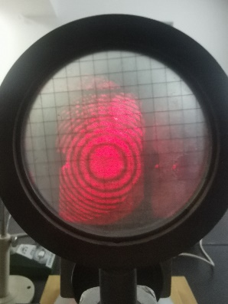
- 非定域干涉-圆条纹
  - 调节步骤
    - 完成“一”中的123步骤，获取点光源。
    - 透过散射屏进行观察，调节粗调手轮使观察到的衍射图线出现弧度，通过调节M2镜的两个微动螺丝改变M2的角度，使得圆条纹中心移动到视野中心。此时M1和M2’在空间中基本平行，调节完成。
    - 通过移动细调螺旋，M1和M2’之间的距离会发生改变，散射屏上的图像会发生条纹吞吐现象。
  - 变化规律与解释
    - 圆条纹：M1和M2’平行后，等效的两个点光源S1和S2的连线垂直于用于观察的散射屏，此时到S1和S2光程差为定值的点的集合为圆。
    - 条纹吞吐现象：调节细调螺旋后，M1和M2’之间的距离会发生改变，等效的两个点光源S1和S2的距离改变，用于观察散射屏上的点到S1和S2的光程差发生改变。M1和M2’距离增大时，两个等效点光源S1和S2的距离也增大，根据几何关系，同一级条纹的半径增大，出现条纹“吐”现象；反之，M1和M2’距离减小时，两个等效点光源S1和S2的距离也减小，根据几何关系，同一级条纹的半径减小，出现条纹“吞”现象。
- 非定域干涉-直条纹
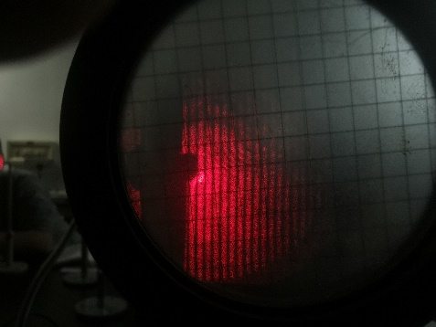
  - 调节步骤
    - 完成“一”中的123步骤，获取点光源。完成“二”中的1步骤，在圆条纹基础上进行操作。
    - 透过散射屏进行观察，先转动粗调手轮，找到圆条纹中心亮纹面积较大处，此时M1和M2’镜在空间中较为接近。再转动细调螺旋使圆条纹中心亮纹面积尽可能大，此时基本重合。
    - 调节M2背后的微动螺丝，使M2’和M1镜在空间上成一角度，此时散射屏上的图像为直条纹
  - 变化规律与解释
    - 直条纹：M1和M2’基本重合后，M2’转过一个角度，此时等效点光源S1和S2连线基本与散射屏平行，且S1和S2的距离与它们到散射屏的距离基本可以忽略。此时的干涉情形与杨氏双缝干涉相似，光程差为定值的点的集合为直线，即出现直条纹。
    - 条纹宽度变化与条纹位置平移：调节微动螺丝，M1和M2’的角度发生变化，此时S1和S2连线仍然基本与散射屏平行，但是S1和S2的距离发生改变，参考杨氏双缝干涉的条纹间距规律，可知条纹宽度改变（但是这个现象并不是非常明显）。此外，因为S2位置改变，S1与S2中心点的位置也改变，所以中心亮纹位置也改变，表现为条纹位置平移。
- 定域干涉-等倾干涉条纹
  - 调节步骤
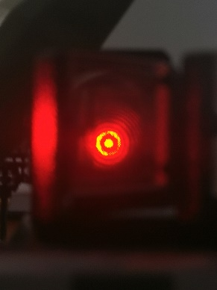
    - 完成“一”中的123步骤和“二”中的1步骤，获取点光源下的非定域干涉的圆条纹。
    - 完成“一”中的4步骤，将点光源转变成扩展光源。撤去观察用的散射屏。直接用肉眼看向分束板G1，此时的图样为圆条纹。调节微动螺丝，使眼睛上下左右移动，各个圆的大小不变，且没有吞吐现象，此时条纹定域在无穷远处。
  - 变化规律与解释
    - 圆条纹：同“二”1：非定域干涉-圆条纹
    - 定域性：经过毛玻璃散射屏扩展后，扩展后的光源上各点之间没有相干性。光源上各点经过M-干涉仪在空间中都会形成一组干涉图样，叠加起来后仅仅在某一曲面内才能看到干涉图样，这个曲面就是定域中心。在一定范围外，因为各个点之间没有相干性，整体的衬比度下降，也就无法看到干涉条纹。这个范围就是定域深度。在这个例子中，定域在无穷远处。
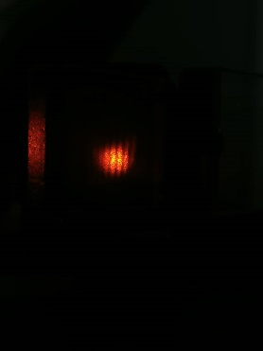
- 定域干涉-等厚干涉条纹
  - 调节步骤
    - 完成“一”中的123步骤和“二”中的12步骤，获取点光源下的非定域干涉的直条纹。
    - 完成“一”中的4步骤，将点光源转变成扩展光源。撤去观察用的散射屏。直接用肉眼看向分束板G1，此时的图样为直条纹，定域在M1镜的表面附近。
  - 变化规律与解释
    - 直条纹：同“二”2：非定域干涉-直条纹
    - 定域性：同“二”3：定域干涉-圆条纹的定域性；但定域在M1表面附近。
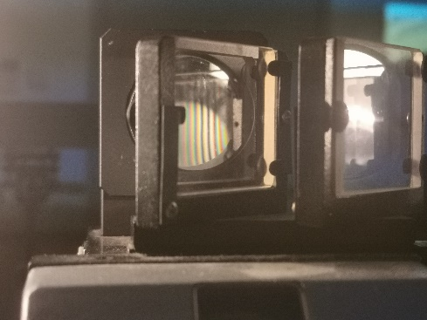
- 定域干涉-白光的等厚干涉条纹
  - 调节步骤
    - 完成等厚干涉条纹的调节。
    - 调节M2镜背后的微调螺丝，使M1和M2镜子的夹角不太大，条纹不太细。
    - 用肉眼观察G1镜，保持氦氖激光器打开，打开白炽灯，使视野被白光照亮而且还能看到红色条纹。
    - 先转动粗调手轮，观察到红色条纹先由弯曲变成直线再变弯曲的过程。
    - 使用粗条手轮调回直线部分，再用细调螺旋前后试探移动，最终找到白光干涉条纹，现象是红条纹附近出现彩虹色条纹。
    - 关闭氦氖激光器，剩下的就是白光干涉条纹。（此时M1位置大概是50.6mm）
  - 变化规律与解释
    - 直条纹：同“二”2：非定域干涉-直条纹
    - 定域性：同“二”3：定域干涉-圆条纹的定域性；但定域在M1表面附近。
    - 白光干涉条纹的特点：中间的条纹是白色的，两边逐渐展开成彩色，再往外面就看不到了。
原因：白光由多种单色光组成，每一种单色光都在空间中形成了干涉场。在中心条纹处，所有单色光的干涉场都是相干增强，表现为白条纹。两边，因为波长不同，各个单色光的干涉场的光强极大值点相互错开，表现为彩虹色，同时衬比度下降。再往外，衬比度进一步下降，条纹完全无法看到。
- 思考题
- 为什么分束板G1的反射光光强和透射光光强的比是1:1？
答：使经过M1和M2的两束光的强度近似相等，二者相干后产生的干涉场会出现相干相消的情况，衬比度最大，条纹最明显。
- 为什么“眼睛上下移动而圆心不吞不吐意味着是严格的等倾条纹”？
答：如果眼睛上下移动而圆心不吞不吐，说明眼睛观察到的圆心处的点对应的光程差不随着眼睛与M1与M2’形成的空气膜的相对位置改变而改变，也就是说M1与M2’形成的空气膜在厚度上时完全均一的，M1与M2’相互平行。即条纹是严格的等倾条纹。
- 刚开始调准直的时候的多个反射光点是怎么回事？它们的相对强度可以解释吗？
答：两路光都能看到三个明显的光点，两侧还有不明显的光点。
M1镜对应的三个光点，两边的弱，中间的强，中间的在两边的中点处。其中一边的光点是G1镜前表面直接反射到M1镜再返回形成的，因为G1镜有厚度所以与中间的分离。中间的是实验上观察的，由G1前表面透射、后表面反射到M1镜返回形成，因此强度最大。另一边的光点可能是由G1前表面透射、后表面反射、前表面再次反射、后表面再次反射到M1镜返回形成，因此强度较弱。因为三束光经过G1镜的角度相同，经过次数分别是1个厚度，3个厚度和5个厚度，所以中间的光点在两侧的正中心。
M2镜对应的三个光点的强弱关系我已经忘记了，没有拍照。

